金碗龟苓膏产品贴标设备询价
采购项目公告

广西双钱健康产业股份有限公司拟定于2025年4月 进行金碗龟苓膏产品贴标设备询价采购项目公开挂网询价比选采购。现将具体事宜公告如下：
一、采购项目名称
金碗龟苓膏产品贴标设备询价采购项目
二、采购标的概况
（一）采购内容：碗装面盖贴标机一台
1、供货时间要求：款到后10天内到货并上门调试完毕。
2、贴标速度：单机速度不低于100碗/分钟，配套贴标输送带。
3、供料方式：人工放置碗装物料。
4、包材及贴标效果：卷芯内径76.2mm,高度98mm,圆标直径93mm，间距3mm。金碗上凹面贴标，需贴碗面中心，碗面凹陷深度4mm，凹面内径98.5mm。圆标在碗面粘贴平整牢固，贴标示意图如下右图：
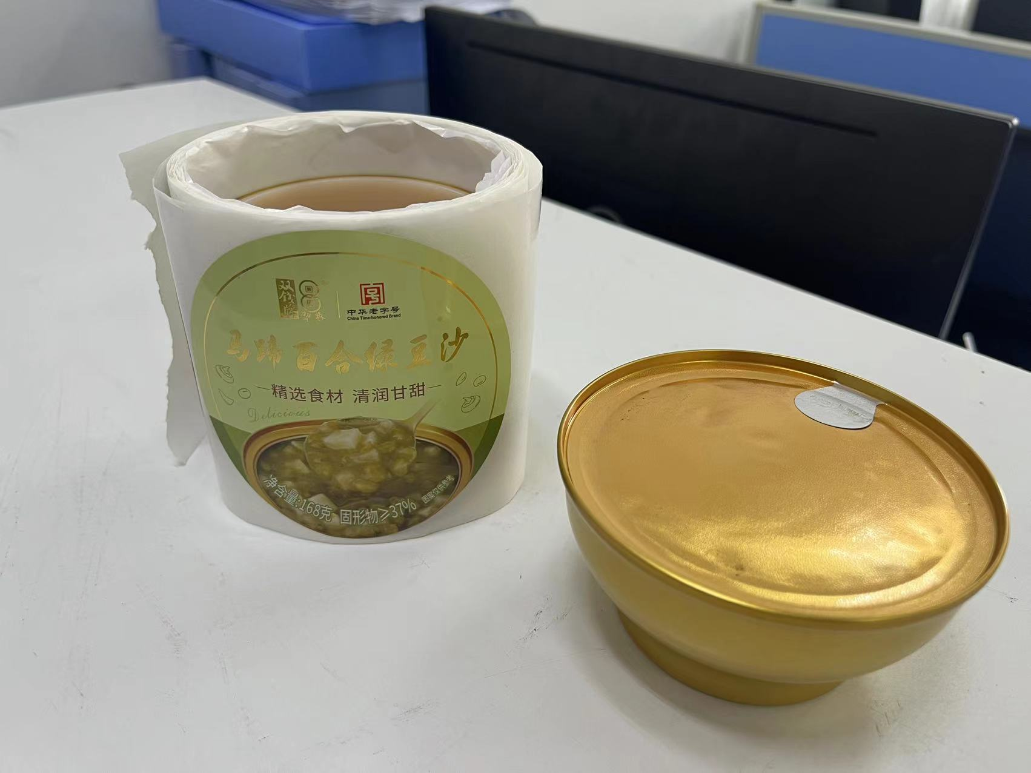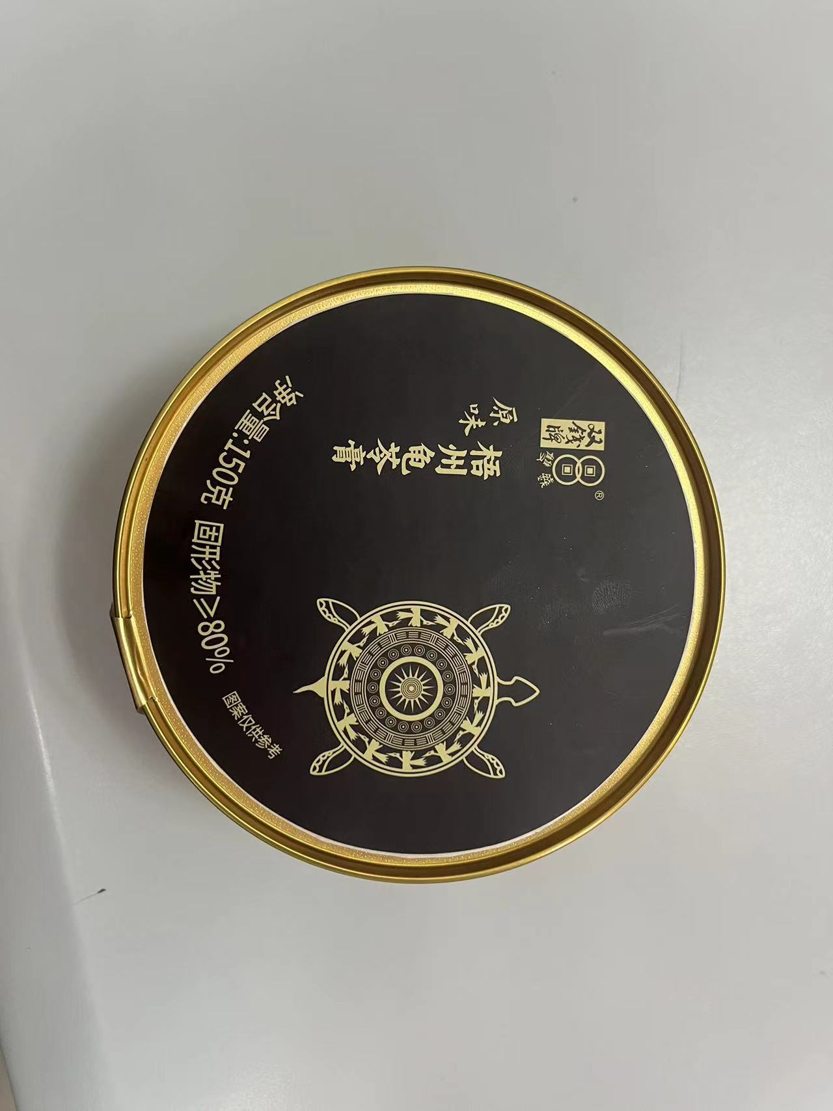
5、配置要求：主机外壳采用不锈钢制作；采用伺服驱动电机输送带同步贴标动作，贴标位置前后左右可调节；电器件采用进口原件或国内一线品牌，品质有保障，整机保修一年（易损耗材件除外）。
（二）质量要求
1.产品质量符合国家有关行业标准，配套附件齐全。
2.报价单位严格按照买方提供的要求供货，满足买方设备使用要求。
（三）验收方式
以买方收货现场验收合格为准。
（四）送货地点
广西梧州市万秀区工业大道1号（广西双钱健康产业股份有限公司厂区）。
（五）交货期
收到预付款10个工作日内。
（六）结算方式
签订合同后买方支付合同总金额30%预付款，供方完成设备制造后支付总额50%提货款，供货方安装、调试待完毕后，经买方验收合格后，卖方向买方提供符合买方要求的13%增值税专用发票，支付合同总金额的20%作为验收款。
三、报价方需具备的资质及要求
（一）必须为独立企业法人，具有增值税一般纳税人资格的相关企业。
（二）具有贴标机生产或销售能力。
（三）必须信用良好，没有不良信用记录。
四、中选单位的确定（本采购项目遵循“最低投标价法”原则）
1.遵循“最低价中选”原则，根据有效报价由低到高进行排名，有效报价最低排名第一。
2.如出现有效报价并列第一，我方将进行议价，视议价结果确定最终排名。
五、报价须知
（一）报价截止时间
自本公告发布之日起5天（含星期六日）内接受报价，逾期则视为无效报价。
（二）报价要求
1.报价须提供的文件如下（以下文件均要求加盖公章）
报价方案及设备参数（含运费，需开据13%增值税专用发票）。
2.报价接收邮箱：sqahsbb@wz-zh.com
3.未尽事宜可联系李工，联系电话：0774-3939129。

